# Milliampere Meter

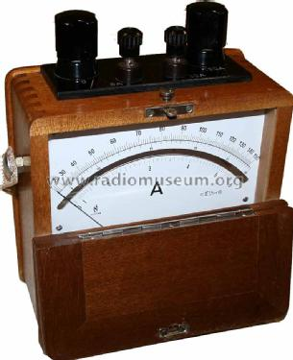

|  |  |
| --- | --- |
| **سال ساخت:** 1948 | **نام قطعه:** MC15/A3امپرمتر عقربه ای مدل |
| **نام شرکت سازنده:**  Excelsiorwerk | **دسته بندی:** خدمات یا تجهیزات آزمایشگاه |
|  | **کشور سازنده:** آلمان |

**توضیحات  
 آمپرمتر عقربه ای ابزاری است که مقادیر را با استفاده از یک مقیاس مستمر که در آن هر مقدار ممکن است  
 مشخص شود، نشان می دهد. اغلب اوقات نشانگر برای خواندن استفاده می شود.**  
 **از طریق اتصالات مختلف، ولتاژهای مستقیم از 60 - 150 - 300 میلی ولت و جریان مستقیم تا 25 میلی آمپر  
 قابل اندازه گیری است.**